Adrián Roldán Sánchez
S3.1 – ACTIVIDADES GITHUB

AC301. Alta y creación de repositorio en Github

Regístrate en GitHub si no tienes una cuenta todavía. A continuación, crea un nuevo repositorio privado llamado MiPrimerRepo_siglas, con un archivo README, donde siglas se refiere a las siglas de tu nombre.

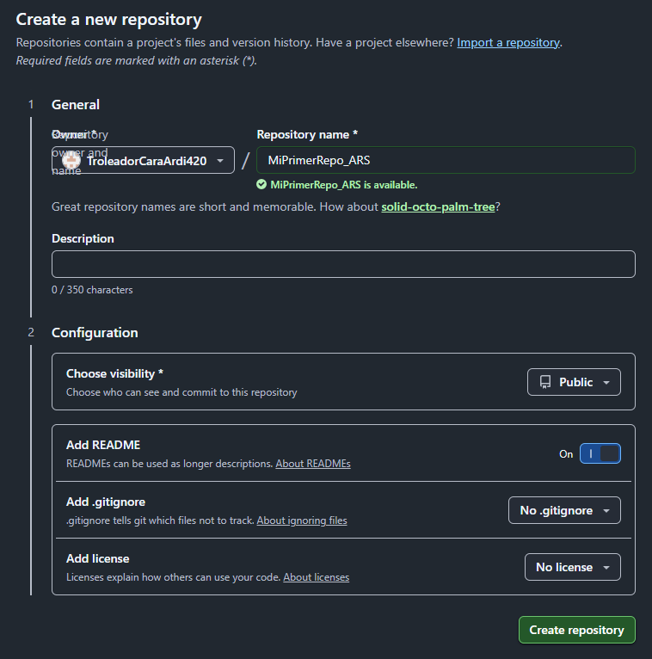

A continuación, haz estos pasos:
- Editar README.md y agrega este texto: “Soy y este es mi primer repo.”
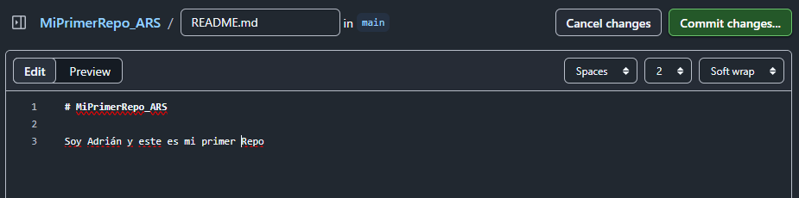
- Añade un nuevo archivo llamado notes.md y añade un texto sobre ti mismo: pasatiempos, intereses...
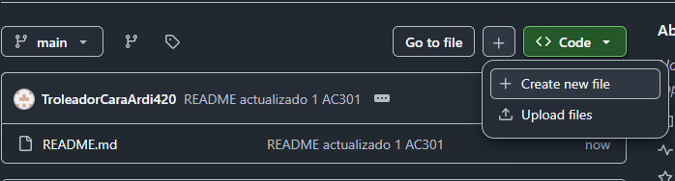
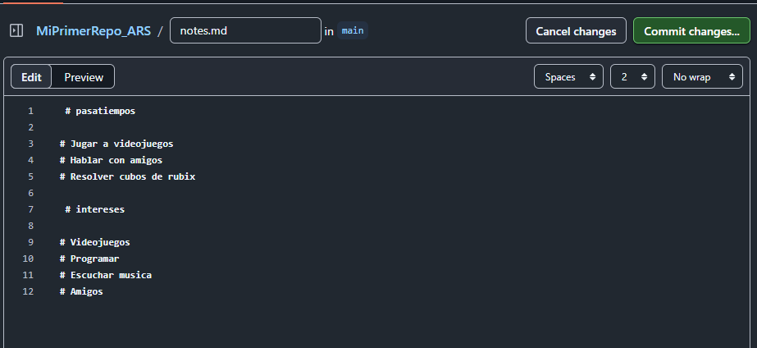
Recuerda guardar los cambios después de editar estos archivos. Guarda las capturas de pantalla en un archivo denominado “SolucionAC301.docx”


